Департамент образования города Москвы
Государственное бюджетное общеобразовательное учреждение города Москвы «Гимназия №1505
«Московская городская педагогическая гимназия-лаборатория»»

РЕФЕРАТ
на тему

IT в бизнесе или зачем нужны CRM-системы

Выполнил (а):
Никифорова Вероника Дмитриевна
Руководитель:
Павлова Александра Андреевна
______________________ (подпись руководителя)
Рецензент:
Коняхин Александр Валерьевич
________________________ (подпись рецензента)

Москва
2016/2017 уч.г.

Оглавление
1. Введение. 2
1.2 Актуальность 2
1.3 Цель исследования 3
2. История CRM-систем 4
3.Современные CRM. 8
3.1Квадрат Gartner 8
3.1.1 Лидеры 9
3.1.2 Претенденты 10
3.1.3 Дальновидные 10
3.1.4 Нишевые игроки 11
4. Sugar CRM 11
5. Заключение. 16
6. Список литературы 17

1. Введение.
В наше время в бизнесе активно используются IT-технологии. Когда компьютеров еще не было, весь учет на предприятиях велся вручную. Даже в самом маленьком бизнесе приходилось записывать информации о доходах и расхода, о наличии товаров на складе. На большом предприятии работало огромное количество бухгалтеров, а документы для них печатали машинистки в машинных бюро. Первые компьютеры были очень дорогими, поэтому использовать их могло лишь государство и крупнейшие компании. Однако, когда компьютеры стали доступнее, бизнес оценил те возможности, которые открываются перед ним при использовании компьютеров. Технологии ,в которых использовались компьютерная техника, стали называться IT-технологиями, а современный бизнес стал немыслим без их применения.
Сначала IT-технологии использовали для ведения бухгалтерии и учета производственных ресурсов. Но с каждым годом область использования становилась все шире, пока в 1990-х годах IT-технологии не были использованы для автоматизации Маркетинга в области управления взаимоотношениями с клиентами.
Клиент - самое важное для любого бизнеса, именно для него работает любое дело. Неважно, продает ли бизнес товары или оказывает услуги, если клиентов нет, нет и бизнеса. Таким образом, клиент - конечная точка приложения усилий бизнеса. Поэтому бизнесу важно знать ответы на такие вопросы, как:" Сколько у нас клиентов?" " Доволен ли клиент нашими продуктами?" " Какие новые продукты хочет видеть наш клиент?". Когда бизнес небольшой, ответы на эти вопросы может дать сам владелец бизнеса, так как клиентов немного. С увеличением числа клиентов это становится невозможным без специальной автоматизированной системы, которую назвали CRM.
"CRM (Customer Relationship Management) - это класс систем для ведения клиентской базы, автоматизации взаимодействия с клиентами и, как следствие, повышения уровня продаж, оптимизации маркетинга и улучшения обслуживания клиентов путём сохранения информации о клиентах и истории взаимоотношений с ними, установления и улучшения бизнес-процедур и последующего анализа результатов." []

1.2 Актуальность
Каждый взрослый человек работает. Кто-то на предприятии или в бизнесе, а кто-то создает собственное дело. Все ученики нашей школы после получения образования будут работать, кто-то создаст собственное дело, поэтому для многих будет важен вопрос автоматизации управления взаимоотношений с клиентами. В этом им поможет данное исследование.
Преимущество CRM состоит в том, что:
Во-первых, она помогает вести систематизированный учет клиентов, а также всегда иметь под рукой легкодоступную информацию о контактах с клиентами.
Во-вторых с помощью учета клиентов можно понять, расширяется ли ваша клиентская база или нет и насколько продуктивно работают ваши сотрудники.
В-третьих, конкретизированный учет клиентов помогает не потерять потенциального покупателя. К примеру, записав дни рождения клиентов, можно отправить им сообщение в этот день, поздравив их и предложив определенную льготу: персональную скидку, акцию и т.п. Тем самым вы, во-первых, напоминаете о вашей фирме и продукции ,во-вторых, делаете им приятно и ,в-третьих, предоставляете бонус. Клиент вспомнит вашу фирму, получит удовольствие от поздравления и обязательно захочет использовать бонус. Поэтому он пойдет и приобретет вашу продукцию, а вы получаете нового клиента.
На сегодняшний день существует огромное количество CRM-систем. И все они разные. Обычно, люди, которые хотят выбрать CRM для своего бизнеса, но не разбирающиеся в них, теряются в огромном выборе различных программ. В своем реферате я хочу привести в пример несколько популярных CRM-систем и рассмотреть плюсы и минусы одной из них.

1.3 Цель исследования
Изучение применения IT в бизнесе на примере CRM-систем, рассмотрение причин использования CRM в бизнесе и конкретных примеров CRM-систем
Для выполнения этой цели были поставлены конкретные задачи:
- Изучить, что такое CRM-системы.
- Изучить историю создания и развития CRM.
- Рассмотреть одну из популярных CRM-систем.
- Рассмотреть положительные и отрицательные стороны выбранной CRM.

2. История CRM-систем
Во множестве различных источников определение CRM-системы различно. Основываясь на некоторых из них^{[34] [35] [37]}, автор сделал вывод о том, что CRM-система (англ. customer relationship management- управление взаимоотношениями с клиентом) - программное обеспечение, помогающее систематизировать всю необходимую для компании информацию о клиентах и историю взаимоотношений с ними, которые пригодятся для улучшения уровня продаж и увеличения клиентской базы. Кроме того, термины CRM-система и CRM являются взаимозаменяемыми.
Основываясь на книге А. Кудинова "CRM: российская практика эффективного бизнеса", можно выделить несколько главных функций CRM:
- получение
- накопление и анализ информации о клиентах
- обмен информацией внутри компании
- автоматизация бизнес-процессов и массового взаимодействия с целевыми группами клиентов( телемаркетинг, анкетирование, рассылки и так далее).
Существует множество классификаций CRM-систем^{[12] [14] [15]}.Самая используемая из них делит все CRM-системы на 3 группы по уровню обработки информации:
- Операционные CRM - системы, дающие оперативный доступ к первичной информации о событиях, клиентах, проектах, документах и так далее.
Примеры операционных CRM: Siebel, Oracle.
- Аналитические CRM - системы, позволяющие глубоко анализировать данные, которые относятся как к клиентам, так и к деятельности компании, например, анализ успешности продаж или маркетинговых мероприятий.
Примеры аналитических CRM: Business Objects, MicroStrategy
- Коллаборационные CRM - системы, предоставляющие клиентам возможность влияния на деятельность компании, например, на производство продукта или улучшение обслуживания.
Примеры коллаборационных CRM - IntraNet Solutions, Symon.

Далее автор хотел бы рассмотреть историю развития CRM-систем.

Таблица 1.История развития CRM-систем.
Год | Событие | Компания | Персоналии
История зарубежных CRM-систем
1977 | Основание компании Oracle | Oracle (http://www.oracle.com/ru/index.htm) | Ларри Эллисон
1986 | Основание компании Conductor Software | Conductor Software (https://www.conductor.com/) | Пэт Салливан (Pat Sullivan) и Майк Мюней (Mike Muhney)
1987 | Выпуск ACT!, системы для управления контактами
1993 | Основание компании Siebel Systems | Siebel Systems | Том Сайбел (Tom Siebel)
1995 | Появление термина CRM(customer relationship management)
1997 | Выпуск Oracle Sales and Marketing(OSM), CRM-системы | Oracle (http://www.oracle.com/ru/index.htm)
1999 | Выпуск Siebel Sales Handheld, первой мобильной CRM-системы | Siebel Systems
 | Основание компании Salesforce.com | Salesforce.com (http://salesforce.com/) | Марк Бениофф
 | Salesforce.com становится первым SaaS вендером на рынке CRM
2000 | Кризис "доткомов"
2002 | Выпуск Dynamics CRM, системы, интегрированной с MicrosoftOutlook | Microsoft(https://www.microsoft.com/ru-ru/)
2004 | Выпуск SugarCRM, системы с открытым кодом | SugarCRM  (https://www.sugarcrm.com/)
2007 | Запуск облачной среды разработки Force.com | Salesforce.com (http://salesforce.com/)
2008 | Выпуск социальной CRM-системы @ComcastCares | Comcast
История российских CRM-систем
2000 | Компания EDC проводит первое в России исследование востребованности CRM-решений российскими компаниями. Исследование выявило низкую степень известности решений CRM среди IT-директоров российских компаний.
2001-2002 | Выпуск CRM -системы Terrasoft CRM |  | Александр Попов
2002 | Основание компании Terrasoft | Terrasoft(https://www.terrasoft.ru/) | Александр Попов  Катерина Костерева
2006 | Выпуск CRM-системы Мегаплан | Мегаплан(https://megaplan.ru/) | Михаил Уколов
2011 | Выпуск CRM-системы Bpm’online CRM | Terrasoft(https://www.terrasoft.ru/)
С 2011 года ведутся разработки новых CRM-систем в таких компаниях, как Microsoft^{[22]}, amoCRM^{[23]}, Salesforce^{[24]}, Terrasoft^{[26]}, Zoho^{[27]} Битрикс24^{[28]},, Мегаплан^{[29]}.

Таблица сделана на основе следующих материалов:
- Кудинов А. "CRM: российская практика эффективного бизнеса", Москва, "1С-Паблишинг, 2009 год, 251 стр.
- Oracle https://ru.wikipedia.org/wiki/Oracle
- Salesforce.com http://www.tadviser.ru/index.php/Компания:Salesforce.com
- Sugar CRM http://www.kpms.ru/Automatization/SugarCRM.htm
- История CRM систем [от истоков к настоящему времени] https://crosssellguide.com/istoriya-crm-sistem-ot-istokov-k-nastoyashemu-vremeni/
- История развития CRM http://www.tadviser.ru/index.php/Статьи:История_развития_CRM
- Классификация CRM http://www.managertip.ru/tubvs-479-1.html
- Крах доткомов 2000 года http://webtun.com/others/6769-krah-dotkomov-2000-goda.html

3.Современные CRM.

3.1Квадрат Gartner
Чтобы рассмотреть современные CRM, я хочу рассказать о "Магическом квадранте" Гартнера (Gartner Magic Quadrants). "Квадрат Gartner (магический квадрат Gartner) — графическое отображение ситуации на рынке, позволяющее оценить возможности продуктов и самих производителей. Применяется агенством "Gartner" ^{[13]}. Gartner- аналитическое агентство и исследовательская компания, специализирующаяся на изучении рынка информационных технологий. Она была основана в 1979 году Гидеоном Гартнером, и ее основной деятельностью стало проведение регулярных исследований рынков информационных технологий.^{[17]}
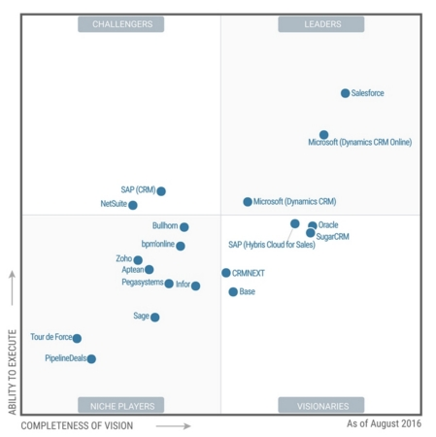
Рис.1 Квадрат Gartner за август 2016 года^{[38]}

Рассмотрим квадранты квадрата Гартнера. Всего квадрантов 4. Горизонтальная ось обозначает полноту видения(более понятный термин: Зрелость замыслов)^{[30]} и отражает маректинговые и продажные показатели производителя^{[13]}, а вертикальная — возможность реализации(степень реализации замыслов)^{[30]}.Она отражает технологическую продвинутость и стратегию компании в этой теме^{[13]}.
Верхний правый квадрант — лидеры, это компании, которые первые по обоим пунктам. Они демонстрируют стабильный прогресс и усилия по всем показателям, по которым проводится оценка. Их действия поднимают уровень конкуренции на рынке, они могут изменить курс развития всей индустрии.^{[13]}
Верхний левый — разработки с возможной реализацией, но без полного видения(претенденты). Претенденты на лидерство (Challengers) имеют качественные продукты, которые удовлетворяют основным требованиям рынка и имеют высокий уровень продаж, популярности и долю рынка, которая позволяет им превосходить нишевых игроков.^{[13]}
Нижний правый — инновации, у которых есть полнота видения, но пока нет возможности быть реализованными. Дальновидные производители программного обеспечения (Visionaries) инвестируют средства в лидирующие технологии, которые лягут в основу следующего поколения продукта и позволят покупателям получать более быстрый доступ к улучшенному управлению и безопасности. Вендоры из этой группы могут оказывать влияние на развитие отрасли, но не могут воздействовать на лидеров и претендентов на лидерство.^{[13]}
Последний, нижний левый квадрант — нишевые игроки, разработки, отстающие по первому и по второму пункту.^{[13]} Нишевые игроки (Niche Players) предлагают жизнеспособные решения, которые отвечают основным требованиям покупателей. Маловероятно, что они окажутся в конечном списке закупки. Нишевые игроки могут быть ориентированы на небольшие сегменты рынка и часто демонстрируют на них более высокую эффективность, чем лидеры.^{[13]}
В этом году в квадрат Gartner попали 19 CRM.

3.1.1 Лидеры
Salesforce-CRM, в основе которой лежит SaaS(модель продажи программного обеспечения, при которой поставщик разрабатывает веб-приложение и самостоятельно управляет им, предоставляя заказчикам доступ через интернет. Основное преимущество модели SaaS для потребителя состоит в отсутствии необходимости установки, обновления и поддержки программного обеспечения.) ^{[8]};
Microsoft Dynamics CRM— это пакет программ, направленный на улучшение управления взаимоотношениями с клиентами. С помощью этого набора можно куда быстрее организовать процесс продаж, маркетинга и услуг. Пакет применяется как полноценная платформа для работы с клиентами, а её настройка зависит от конкретных целей предприятия. ^{[4]}
Microsoft Dynamics CRM online- «облачная» (работает по модели SaaS) версия бизнес-приложения Microsoft Dynamics CRM для управления продажами, маркетингом и обслуживания клиентов.^{[5]}

3.1.2 Претенденты
В квадрат Претендентов попали SAP(CRM)-CRM-продукт, разработанный немецкой компанией SAP SE ^{[19]} не только для решения краткосрочных задач, но и для выстраивания стратегии деятельности компании. SAP(CRM) позволяет комплексно выполнять такие задачи как объединение сотрудников, менеджмента, клиентов и партнеров компании в полный замкнутый цикл процессов и технологий, на основе которых осуществляется эффективное управление взаимоотношениями с клиентами.^{[7]}
NetSuite- комплексный программный бизнес-продукт американской компании NetSuite Inc^{.[18]}, который позволяет крупным и быстрорастущим средним компаниям управлять всеми ключевыми бизнес-процессами в единой интегрированной системе, которая включает управленческий и налоговый учет / планирование внутренних ресурсов предприятия (ERP), систему управления взаимоотношениями с клиентами (CRM) и все инструменты для работы сайта и электронной коммерции (Ecommerce).^{[3]}

3.1.3 Дальновидные
Дальновидными производителями стали SAP(Hybris Cloud for Sales); Oracle CRM—единое централизованное хранилище информации обо всех контактах с заказчиками по всем каналам взаимодействия. В Oracle CRM находится информация про все аспекты деятельности компании (задачи, исполнение, примечания, локации и так далее), которые используются компонентами пакета приложений CRM: Продажи, Сервис, Маркетинг, Электронная Коммерция, Центр Взаимодействий. Модули обращаются к CRM для сохранения и получения данных о взаимодействии с заказчиком вне зависимости от того, по какому каналу эти сведения были получены (по телефону, электронной почте или через другие источники связи).^{[6]}
Sugar CRM- CRM система с открытым кодом. Платформа позволяет администраторам и разработчикам создавать настраиваемые бизнес-процессы, определять команды, контролировать права доступа к модулям и полям, изменять экраны и страницы, создавать новые модули с использованием сторонних источников данных. Главными достоинствами SugarCRM является модульность системы и открытый код. Благодаря этому расширяются возможности как для компаний-пользователей, так и для разработчиков. Для каждой компании могут быть созданы модули, точно соответствующие ее работе. ^{[10]}
CRMNEXT; Base- облачная SaaS-система. Приемуществом Base CRM является возможность подтягивать все контактные данные из телефонной книги смартфона, почты и социальных сетей. ^{[31]}

3.1.4 Нишевые игроки
Нишевыми игроками оказались: Bulhom, bmp'online(SaaS-решение, разработанное компанией Terrasoft. Bpm'online CRM объединяет возможности системы управления взаимоотношениями с клиентами (CRM) и системы управления бизнес-процессами (BPM))^{[32]}, Zoho CRM (это saas решение, то есть работа программы осуществляются только через web-браузер)^{[11]}, Apteam, Pegasystems(позволяет пользователям снижать издержки, увеличивать лояльность клиентов, генерировать новые направления бизнеса и наращивать производительность.)^{[16]}, Infor, Sage, Tour de Force, PipelineDeals.

4. Sugar CRM
Сегодня на рынке CRM-систем представлено множество решений, таких, как "Мегаплан", "Terrasoft CRM","Bitrix24","1С CRM", "Salesforce", "Zoho"^{[2]}, однако автор решил рассмотреть именно Sugar CRM, так как она есть в квадрате Gartner(подробнее - в главе 2) в квадранте "Дальновидные производители" и доступна каждому желающему. Sugar CRM-одна из самых популярных CRM-систем с открытым кодом. Благодаря открытому коду есть возможность усовершенствовать систему в соответствии с желаниями компании, то есть изменить или добавить необходимый функционал в систему. Кроме того, Sugar CRM - система, работающая по модели SaaS. Это значит, что все данные о продажах, клиентах, расходах и так далее находятся на сервере и не занимают места на компьютере работника.
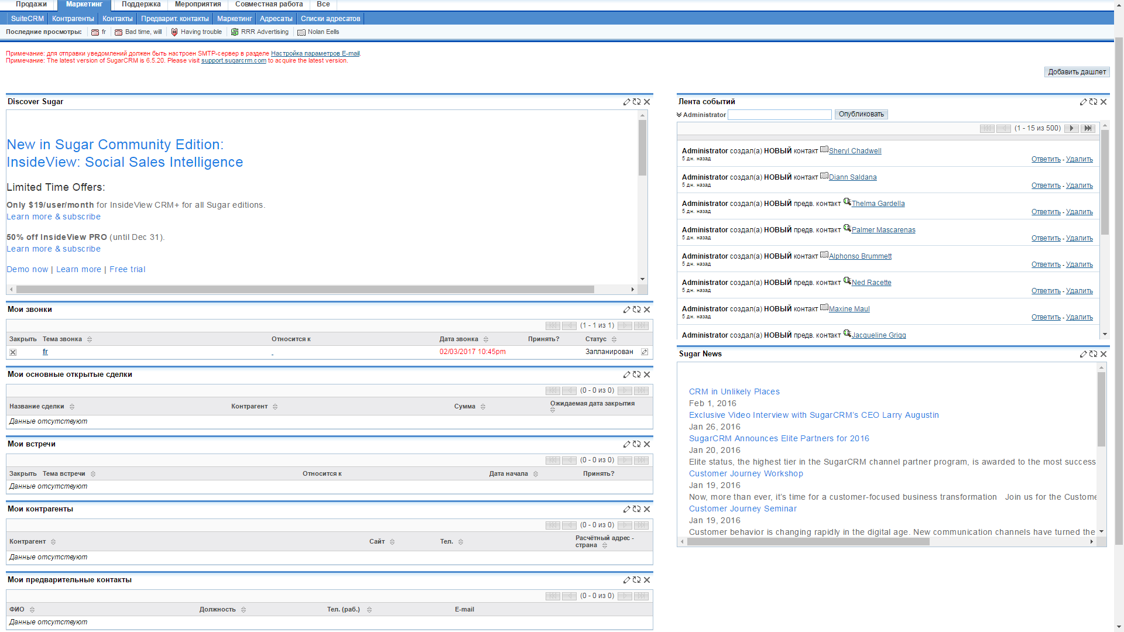
Рис.1 Начальная страница системы.

Если вы хотите установить облачную версию Sugar CRM, то нужно заполнить регистрационную форму на сайте фирмы^{[25]}. Также, можно установить SugarCRM на своем компьютере. Для этого нужно скачать установочный пакет SugarCRM и выполнить первоначальную настройку.
После того, как вы выполните первоначальную настройку и войдете в свой аккаунт, вы попадете на начальную страницу системы. Видим такие окна, как лента новостей, мои звонки, мои встречи и так далее. Вверху находится панель модулей: "Продажи", "Маркетинг", "Поддержка", "Мероприятия", "Совместная работа", "Все". Рассмотрим модули поподробнее.
Модуль "Продажи" имеет несколько подмодулей:
- "SuiteCRM", который позволяет нам попасть на главную страницу системы;
- "Контрагенты", позволяющий получить всю информацию(город, страну, телефон, e-mail) о контрагентах ,то есть о партнерах компании; 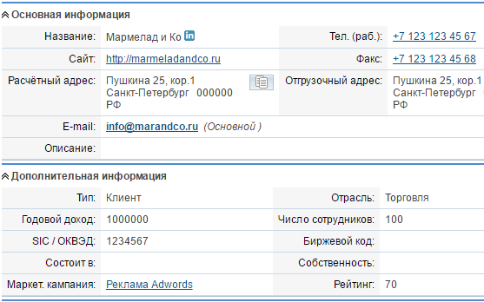
Рис.2. Модуль "Контрагенты".
- "Контакты", в которых содержится информация(должность, контрагент, e-mail, телефон) о работниках контрагентов, с которыми контактируют работники компании;
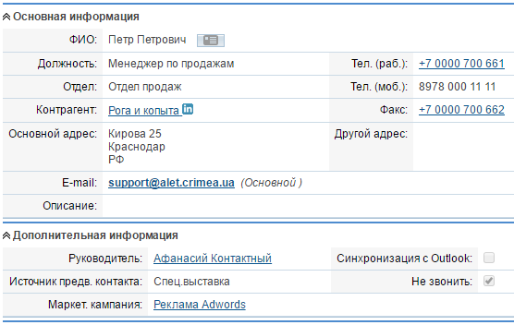
Рис.3. Модуль "Контакты".
- "Сделки", в котором мы узнаем информацию о сделках(контрагент, стадия продаж, сумма);
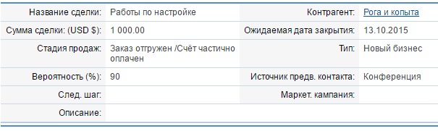
Рис.4. Модуль "Сделки".
- "Предварительные контакты". В нем содержится информация о всех новых, мертвых, преобразованных и повторных работниках контрагентов, с которыми контактируют работники компании.
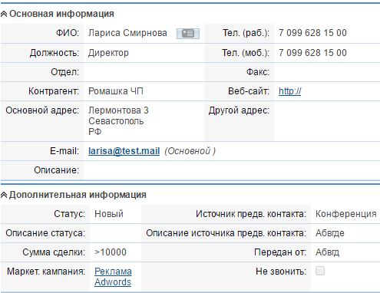
Рис.5. Модуль "Предварительные контакты".
Затем идет модуль "Маркетинг". Он также имеет подмодули
- "SuiteCRM".
- "Контрагенты".
- "Контакты".
- "Предварительные контакты".
- Кроме того, в нем есть такие подмодули, как "Маркетинг", в котором мы можем увидеть все маркетинговые кампании, с которыми работает наша фирма, а создать новые и удалить законченные кампании;
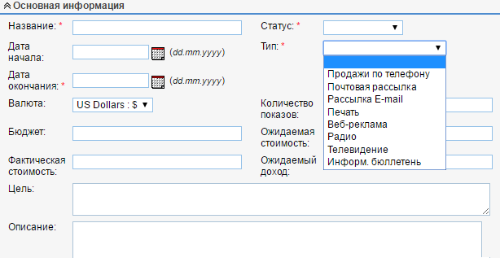
Рис.6. Модуль "Маркетинг".
- "Адресаты", где находится вся информация(должность, отдел, e-mail, телефон и так далее) об адресатах, а также мероприятия, в которых участвовал адресат и маркетинговые кампании, проведенные с участием адресата.
- Подмодуль "Списки адресатов" является последним в этом модуле. Здесь можно работать со списками адресатов, выделенных по определенному признаку.
Следующим идет модуль Продажи. В нем также есть подмодули
- "SuiteCRM".
- "Контрагенты"
- "Контакты".
- Появляется дополнительные подмодули "Обращения", где находятся обращения контрагентов о различных проблемах и неполадках, и "Звонки", в котором содержится информация обо всех исходящих и входящих звонках.
Затем идет модуль Мероприятия. В нем есть подмодули
- "SuiteCRM"
- "Календарь", где мы можем добавить новую встречу, задачу или звонок в календарь, встречи, где есть вся информация(тема, продолжительность, описание и так далее) о назначенных и законченных встречах.
- Подмодуль "E-mail" позволяет отправлять и получать письма.
- Затем идет подмодуль "Задачи", в котором содержится информация о всех задачах, имеющихся у компании.
- Подмодуль "Заметки" содержит информацию о заметках.
Следующим идет модуль "Совместная работа". Кроме уже известных подмодулей "SuiteCRM" и "E-mail", здесь есть подмодуль "Документы", в котором могут храниться документы, необходимые компании.
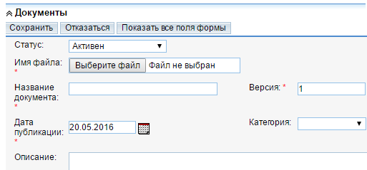
Рис.7. Модуль "Документы".
Последним является модуль "Все", где собраны все ранее рассматриваемые подмодули.
Преимущества SugarCRM состоят в том, что
во-первых, данная система имеет открытый код, который можно изменить в соответствии с нуждами компании.
Во-вторых, есть бесплатная версия данной системы, обладающая всеми основными функциями, которая подойдет для компаний с небольшим бюджетом.
В-третьих, система имеет достаточно простой и понятный интерфейс, поэтому пользователь не будет тратить много времени на изучение системы.
В-четвертых, во многих модулях есть одинаковые подмодули. Это удобно, так как, вне зависимости, в каком бы модуле не работал пользователь, у него всегда есть доступ к основным, а потому и общим для всех подмодулям.
Главное неудобство SugarCRM состоит в том, что с данной системой невозможно работать, не имея интернет-подключения. Кроме того, автор лично столкнулся с еще одной проблемой. Разработчики данной CRM-системы - американцы, поэтому в сложившихся сегодня проблемах с санкциями, они могут отказать в предоставлении облачной версии SugarCRM.
Технические требования^{[9] [21]}:
- Частота процессора - 2 Ггц.
- Количество ядер на процессоре - 2 шт.
- Оперативная память - 4 Гб
- Жесткий диск - 7200 об/мин
- Любое ОС(Windows, Linux, Mac), на котором возможен запуск PHP^{[36]}, при этом версии PHP могут быть 5.2.1- 5.2.6, 5.2.8 - 5.2.14, 5.2.15, 5.2.17, 5.3.0-5.3.4,5.3.6

5. Заключение.
В результате своей работы, автор пришел к выводу о том, что CRM-система - программное обеспечение, помогающее систематизировать всю необходимую для компании информацию о клиентах и историю взаимоотношений с ними. Также существует несколько преимуществ внедрения CRM в свою компанию. Во-первых, CRM собирает всю информацию о делах компании в одном месте. Теперь номера клиентов, время мероприятий и другая важная информация записана не на листочках, которые в любой момент могут потеряться, но на сервере или в памяти компьютере, на которых в легкостью можно найти любые данные. Во-вторых, CRM ведет учет клиентской базы. С ее помощью можно узнать, расширилась ли клиентская база фирмы, а также ,например, узнать, когда у клиента день рождения, и подарить ему бонусную карту, тем самым напомнив клиенту о своей фирме. Возможно, он купит у вас во второй или в третий раз.
Кроме того, автор делает вывод о том, что рынок CRM-систем развивается, ведь производители хотят удовлетворить потребности как бизнеса, так и его клиентов.
Наконец, автор хотел бы добавить, что SugarCRM не зря попала в квадрант Gartner "Дальновидные производители", ведь она имеет облачную версию, которая не занимает места в памяти компьютера. Кроме того, ее можно использовать на мобильных устройствах, которые каждый человек носит с собой. Значит, и CRM всегда будет под рукой.
Автор успешно выполнил все поставленные задачи и добился поставленной цели.

6. Список литературы
- Кудинов А. "CRM: российская практика эффективного бизнеса", Москва, "1С-Паблишинг, 2009 год, 251 стр.
- 10 лучших CRM-систем 2016 года http://www.top10crm.ru/(действителен на март 2017 года)
- CRM-система NetSuite_CRM http://www.tadviser.ru/index.php/Продукт: NetSuite_CRM (действителен на февраль 2017 года)
- Microsoft Dynamics CRM https://startpack.ru/application/microsoft-dynamics-crm(действителен на январь 2017 года)
- Microsoft Dynamics CRM Online http://www.tadviser.ru/index.php/Продукт: Microsoft Dynamics CRM 2011 Online( действителен на январь 2017 года)
- Oracle CRM http://www.ab-solut.net/ru/articles/oracle/ (действителен на январь 2017 года)
- SAP(CRM) http://asapcg.com/press-center/articles/sap-crm/ (действителен на январь 2017 года)
- Software as a service, Программное обеспечение как услуга http://www.tadviser.ru/index.php/SaaS_-_Программное_обеспечение_как_услуга (действителен на февраль 2017 года)
- Sugar Community Edition. Руководство пользователя и администратора для версии 6.2 http://www.call-center.su/call-center/crm/SugarCRM_manual.pdf (действителен на март 2017 года)
- Sugar CRM http://www.kpms.ru/Automatization/SugarCRM.htm (действителен на март 2017 года)
- Zoho CRM https://habrahabr.ru/company/trinion/blog/248281/(действителен на январь 2017 года)
- Виды CRM-систем https://crm-systems.info/vidy-crm-sistem/#_CRM (действителен на март 2017 года)
- Квадрат Gartner http://www.tadviser.ru/index.php/Статья: Квадрат Gartner (действителен на февраль 2017 года)
- Классификация CRM-систем http://www.managertip.ru/tubvs-479-1.html (действителен на март 2017 года)
- Классификация CRM-систем http://www.marketing.spb.ru/soft/crm/classification.htm (действителен на март 2017 года)
- Компания Pegasystems http://www.tadviser.ru/index.php/Компания: Pegasystems (действителен на февраль 2017 года)
- Компания Gartner http://www.securitylab.ru/news/tags/Gartner/# (действителен на февраль 2017 года)
- Компания NetSuite http://www.tadviser.ru/index.php/ Компания:NetSuite (действителен на февраль 2017 года)
- Компания SAP SE http://www.tadviser.ru/index.php/Компания:SAP_SE (действителен на февраль 2017 года)
- Магические квадранты Gartner http://www.cossa.ru/152/88451/(действителен на февраль 2017 года)
- Описание функциональных возможностей SugarCRM https://crm-bpm.ru/sugarcrm/ (действителен на март 2017 года)
- Официальный сайт компании Microsoft https://www.microsoft.com/ru-ru/dynamics365/home (действителен на март 2017 года)
- Официальный сайт компании amoCRM https://www.amocrm.ru/ (действителен на март 2017 года)
- Официальный сайт компании Salesforce http://salesforce.com/(действителен на декабрь 2016 года)
- Официальный сайт компании SugarCRM https://www.sugarcrm.com/ (действителен на март 2017 года)
- Официальный сайт компании Terrasoft https://www.terrasoft.ru/ (действителен на март 2017 года)
- Официальный сайт компании Zoho https://www.zoho.com/crm/?src=zoho (действителен на март 2017)
- Официальный сайт компании Битрикс24 https://www.bitrix24.ru/ (действителен на март 2017 года)
- Официальный сайт компании Мегаплан https://megaplan.ru/ (действителен на март 2017 года)
- Что отложено по осям "магических квадрантов" Gartner https://www.pcweek.ru/business/blog/business/2548.php (действителен на март 2017 года)
- Что такое Base CRM http://internetno.net/category/obzoryi/base_crm_udobnaya_i_funkcionalnaya_onlajnsistema_dlya_raboty_s_klientami_i_partnerami/ (действителен на январь 2017 года)
- Что такое Bpm'online CRM https://ru.wikipedia.org/wiki/Bpm%27online_CRM (действителен на январь 2017 года)
- Что такое CRM http://www.crm2web.ru/tags/chto_takoe_CRM/ (действителен на декабрь 2016 года)
- Что такое CRM-система и как она помогает в работе? http://www.kadrof.ru/st-crm.shtml ( действителен на декабрь 2016 года)
- Что такое CRM-системы и как их правильно выбирать? https://habrahabr.ru/company/trinion/blog/249633/ (действителен на сентябрь 2016 года)
- Что такое PHP? http://www.php.su/php/?php (действителен на март 2017 года)
- Что такое и зачем нужна CRM-система http://www.b2bbasis.info/crm/128-chto-takoe-i-zachem-nuzhna-crm-sistema.html(действителен на декабрь 2016 года)
- Что такое магический квадрат Gartner http://www.crmonline.ru/analytics/ratings/gartsfa2016.php (действителен на март 2017 года)

